Technické požadavky
na modernizaci rádio-navigačního vybavení a zobrazovacího systému
letounu L-410 UVP

Obecně
Provedení rekonstrukce rádio-navigačního vybavení a zobrazovacího systému letounu
L-410 UVP t.č. 0928.

Provozní požadavky
- Zajištění navigační výkonosti RNP1
- Zajištění navigační výkonosti pro přiblížení a přistání IAP - PA (ILS Cat1 a LPV)
- Zajištění plnění prováděcího nařízení komise (EU) č. 1028/2014 (ADS-B Out)

Detailní technické požadavky rádio-navigační vybavení
Je požadována instalace následujícího vybavení:
- Dvě komunikační radiostanice (COM1, COM2) s frekvenčním krokem 8,33 kHz pracující v rozsahu 118 – 136 MHz a minimálním vysílacím výkonem 10W.
- Zachování stávající VHF/UHF radiostanice LUN 3520.15 jako COM3
- Dva navigační přijímače VOR/LOC/GS s vestavěnou navigační databází
- Jeden přijímač GPS schválený pro IFR podporující WAAS/EGNOS s vestavěnou navigační databází
- Jeden odpovídač (SSR I) splňující ADS-B Out/In s ovládáním z čelního panelu
- Integrace stávajících DME přijímačů (DME I/II) a zajištění jejich ladění z nově instalovaných navigačních přijímačů
- Integrace stávajícího odpovídače SSR I (GTX-330D ES)
- Instalace RALT (KRA-405B)
- Integrace stávajících přijímačů MKR (2x KR-21)
- Integrace stávajícího WXR (RDR 2000)
- Integrace stávajícího ELT 406 (NAV/GPS interface)
- Výše uvedené funkce možno kombinovat v rámci jedné jednotky např. COM/NAV/GPS
- Náhrada stávajících audio selektorů novými selektory s nezávislým nastavením pro pilota a kopilota + ICS komunikace palubního technika a dvou členů posádky v kabině cestujících.
- V případě poruchy audio selektoru požadována možnost záložního propojení náhlavní soupravy porouchaného audio selektoru k fungujícímu audio selektoru
- Certifikace všech komponent systému pro CS-23 Commuter category (FAA Class 4) tj. splňující SW požadavky RTCA DO-178 Level B pro VHF komunikaci, GPS/SBAS navigaci, zobrazení VOR/LOC/GS informace + RTCA DO-160F nebo vyšší pro odolnost proti vlivům okolního prostředí
- Aktualizace databází musí být možná provozovatelem

Detailní technické požadavky na zobrazovací systém
- Zobrazení primárních letových údajů před každým z pilotů
- Minimální úhlopříčka 10 palců, rozlišení min. 1280 x 768 pixelů, vodorovná orientace
- Technologie displeje:
  - barevný LCD,
  - RGB podsvit
  - čitelnost za přímého slunečního osvětlení
- Zobrazení těchto navigačních informací
  - Poloha letounu v prostoru (podélný a příčný náklon)
  - Magnetický kurz
  - Primární letové údaje v imperiálních jednotkách (rychlost, výška (IAS, TAS, GS), vertikální rychlost)
  - Doplňkové letové údaje (radiovýška)
  - Navigační údaje
    - GPS vč. grafického zobrazení letového plánu
    - NAV 1/NAV 2
    - DME 1/DME 2
    - MKR
    - Body prostorové navigace
  - 3D zobrazení terénu před letadlem včetně barevného rozlišení výšky
  - Zobrazení informace ze stávajícího povětrnostního radaru před každým z pilotů
  - Zobrazení okolního provozu na základě informací z odpovídače (ADS-B In)
- Ovládání pomocí kláves po obvodu displeje/pomocí dotykového displeje
- Ovládání vybraných funkcí pomocí dedikovaného ovládacího panelu (HDG, ALT, VS a IAS selektor, CDI selektor, BARO setting) – nezávisle pro každého z pilotů.
- Certifikace pro CS-23 Commuter category (FAA Class 4) tj. splňující SW požadavky RTCA DO-178 Level A pro zobrazení primárních letových dat (příčný a podélný sklon, výška, rychlost) + RTCA DO-160F nebo vyšší pro odolnost proti vlivům okolního prostředí.
- Sensory dodané s displejem
  - Nezávislý AHRS pro každý z displejů (vč. magnetické sondy)
  - Nezávislý ADC pro každý z displejů
  - Nezávislá teplotní sonda
- Nezávislý bateriově napájený záložní indikátor primárních letových údajů (Dva LCD displeje s vysokým rozlišením, rychlost, výška, baro setting, podélný a příčný náklon) s minimální dobou běhu na baterie 30 minut. Splňující SW požadavky RTCA DO-178 Level A pro zobrazení primárních letových dat (příčný a podélný sklon, výška, rychlost) + RTCA DO-160F nebo vyšší pro odolnost proti vlivům okolního prostředí.

Doplňkové požadavky
- Demontáž následujícího vybavení
  - ADF
  - Kurzový systém
  - Systém indikace
  - Stávajících navigačních přijímačů
  - Stávající odpovídač SSR II (KXP-756)
- Realizace zástavby v prostorách zadavatele (LOM PRAHA s.p. - CLV Pardubice, Pražská 192)
- Realizátor musí zpracovat podklady pro vydání servisního bulletinu ODVL MO
- Realizátor provede zapracování změn do provozní dokumentace letounu (MM, FM)
- Zachování záložní indikace CDI pro zobrazení navigační informace
- Realizátor provede zaškolení leteckého a technického personálu na nové vybavení

Ostatní požadavky
- Zadavatel umožní prohlídku letounu zájemcům o realizaci včetně zpřístupnění jeho dokumentace ve stanoveném termínu.
- Platební podmínky po uzavření smlouvy (40% předplatba, 30% při schválení návrhu palubních desek maketní komisí a předložení návrhu bulletinu na ODVL MO, 30% po předání letadla

Blokové schéma NAV/COM L410-UVP 0928 – současný stav

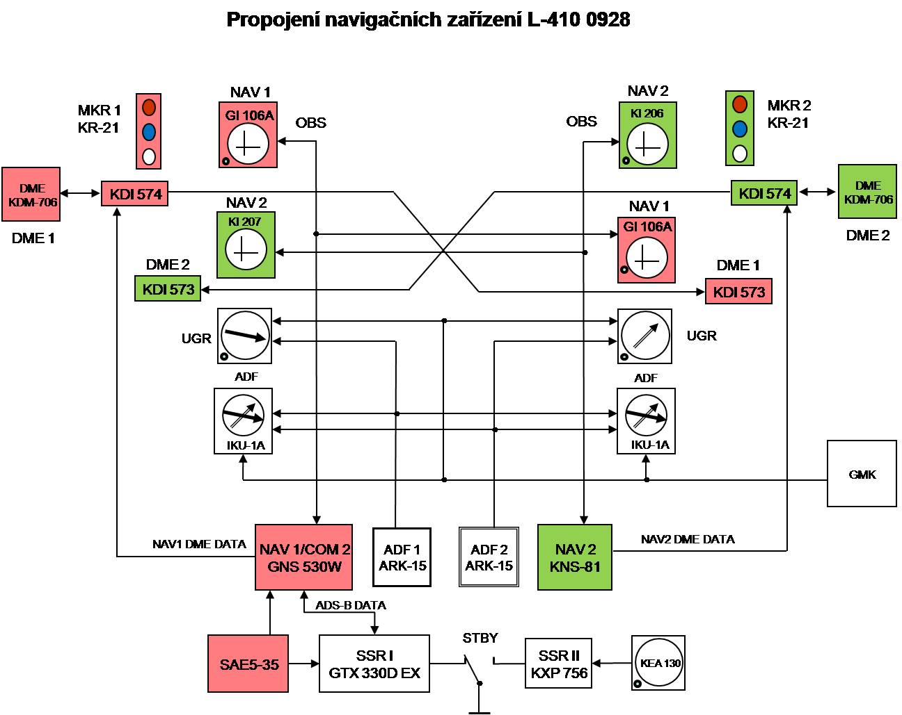

Rozmístění přístrojů na palubní desce letounu 0928.
